云天弈智能财经研究分析报告平台帮助文档
平台介绍
云天弈智能财经研究分析报告平台依托云天弈财经数据文本化能力和CSMAR数据库, 综合自然语言理解、生成及多模型量化分析技术，基于海量财经数据的清洗和加工自动生成，可每日自动生成上千份智能财经研究分析报告。
云天弈智能财经研究分析报告的自然语言理解、文本抽取、自动摘要、知识图谱、模型量化分析、情绪判断模型等技术能力，可为企业、银行、会计事务所、政府部门、投资机构、证券研究机构、金融机构从业人员和学生群体提供多样的自动化分析和报告生产服务。让机器来处理数据和信息，替代人工做基础、复杂性重复劳动的目标，为用户的分析决策提供智能化建议。报告主要有以下特点：
- 快速高效一键生成个股研报，实时跟进瞬息万变的资本市场；
- 智能诊断基于多模型量化分析和自然语言理解技术，对主流分析模型的回测和预测结论；
- 市场情绪语义级市场情绪判断模型可视化呈现，帮助投资者快速了解资本市场对个股、竞争对手及产业链上下游的情绪变化；
- 智能风控基于自然语义和量化分析构建风控模型，提供关键金融风险比率计算自动化等解决方案。

目录

一、 云天弈智能财经研究分析报告平台 3
二、 首页 4
三、 智能报告 5
1. 选择报告类型 5
2. 个股分析报告的生成 6
3. 财务分析报告的生成 7
4. 组合分析报告的生成 9
5. 概念分析报告的生成 10
6. 开/收盘股评的生成 12
四、 我的报告 13
五、 服务支持 13

- 云天弈智能财经研究分析报告平台
云天弈智能财经研究分析报告平台（下文简称“平台”）共有四个常用模块，用户可根据自己的需求，快速生成智能财经研究分析报告，满足自己的分析需求。
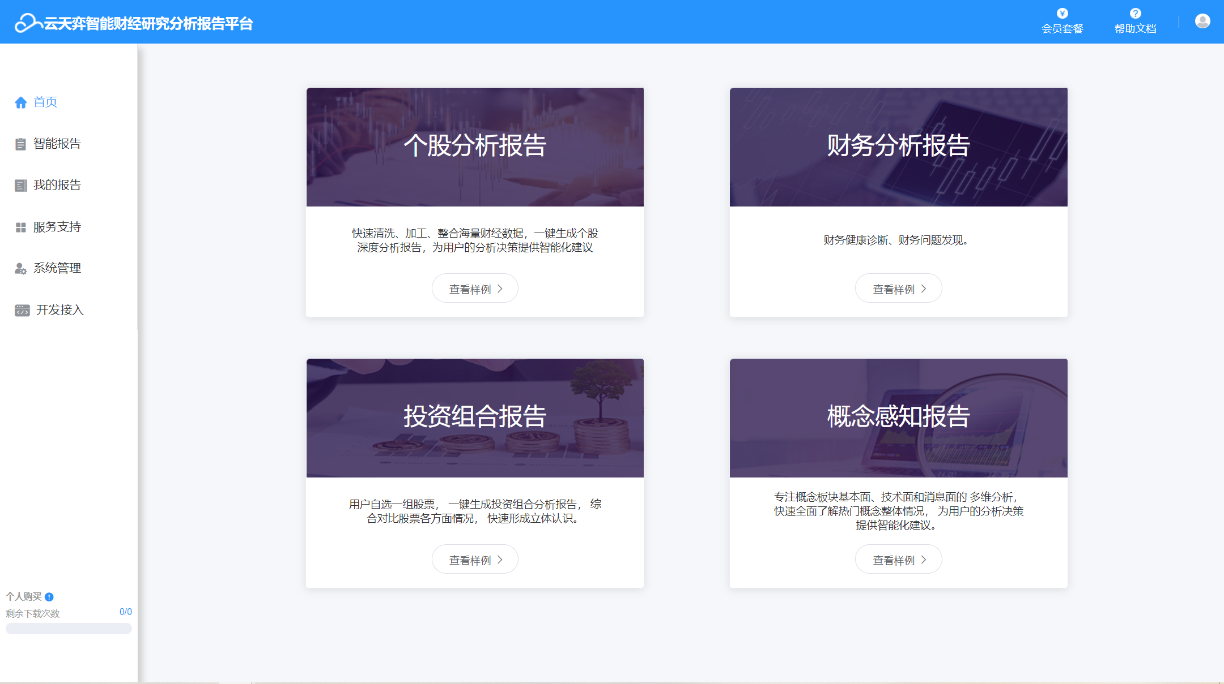
- 首页：提供个股分析报告、个股分析简报、投资组合报告、概念感知报告的样例文件，用户可先行查阅报告架构与内容，明确分析需求；
- 智能报告：智能报告的生成页面，用户可自主选择报告类型，分别为：个股分析、财务分析、组合分析、概念分析、开/收盘股评。在各个频道，用户可自行选择公司、概念，创建投资组合，选择开/收盘股评的日期，进而快速生成报告，了解所需信息；
- 我的报告：历史报告的展示界面，用户可重复阅读/下载报告；
- 服务支持：除了平台内的现有服务，用户还可申请更高权限的报告生成服务，拓展报告类型、增加报告数量和报告格式。
- 首页
平台【首页】展示了个股分析报告、财务分析报告、投资组合报告、概念感知报告的样例文件。
用户可通过点击【查看样例】，阅读四种报告的样例文件，初步掌握报告的框架和内容，进而明确需求。
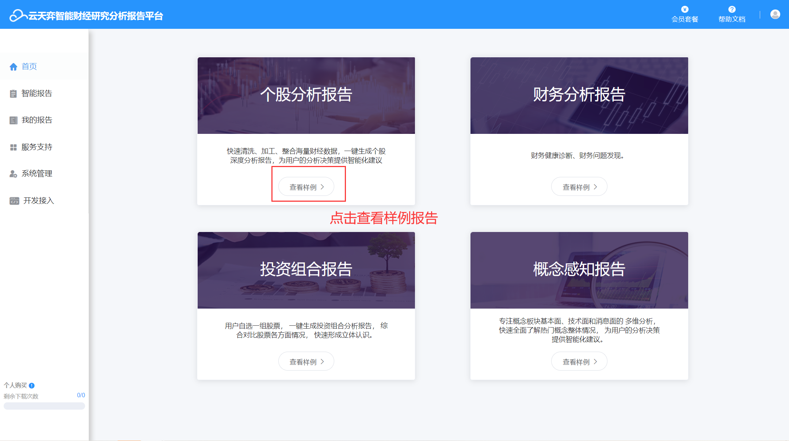

- 智能报告
平台【智能报告】界面为智能报告的生成/下载界面，用户可根据需求选择服务。
- 选择报告类型
平台目前支持5种类型的报告，用户可根据需求，自行选择智能财经研究分析报告的类型。
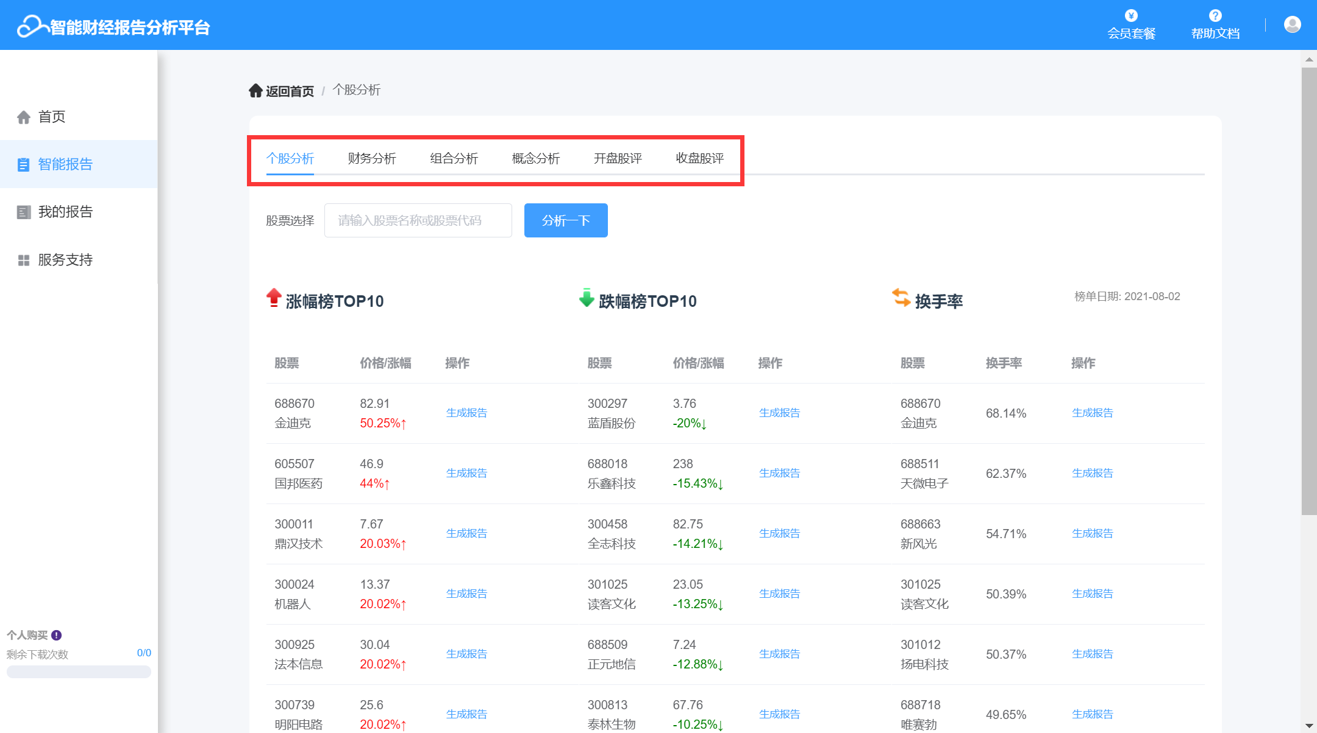
- 个股分析报告：快速清洗、加工、整合海量财经数据，一键生成个股深度分析报告，为用户的分析决策提供智能化建议；
- 财务分析报告：基于多模型量化分析和自然语言理解技术，多维度透析公司财务数据，化繁为简，降低分析难度，缩短阅读时间。
- 投资组合分析报告：用户自选一组股票，一键生成投资组合分析报告，综合对比股票各方面情况，快速形成立体认识；
- 感念感知报告：专注概念板块基本面、技术面和消息面的多维分析，快速全面了解热门概念整体情况，为用户的分析决策提供智能化建议；
- 开/收盘股评：交易日开/收盘情况的快速汇总与分析，总览A股三大股指概况、个股表现、行业/概念板块概况和涨跌幅、资金流向等信息。
- 个股分析报告的生成
生成个股分析报告的途径有两种，一是用户通过自主输入股票名称或股票代码的方式来选择指定个股，二是从下方涨幅榜TOP 10、跌幅榜TOP 10和换手率榜TOP 10中选择公司继而生成报告。
- 自主选择个股的方法：在输入框中输入股票名称或者股票代码，点击右侧【分析一下】，即可开始生成报告。
- 选择榜单中个股的方法：选中榜单中的任意个股，点击右侧【生成报告】，即可开始生成报告。
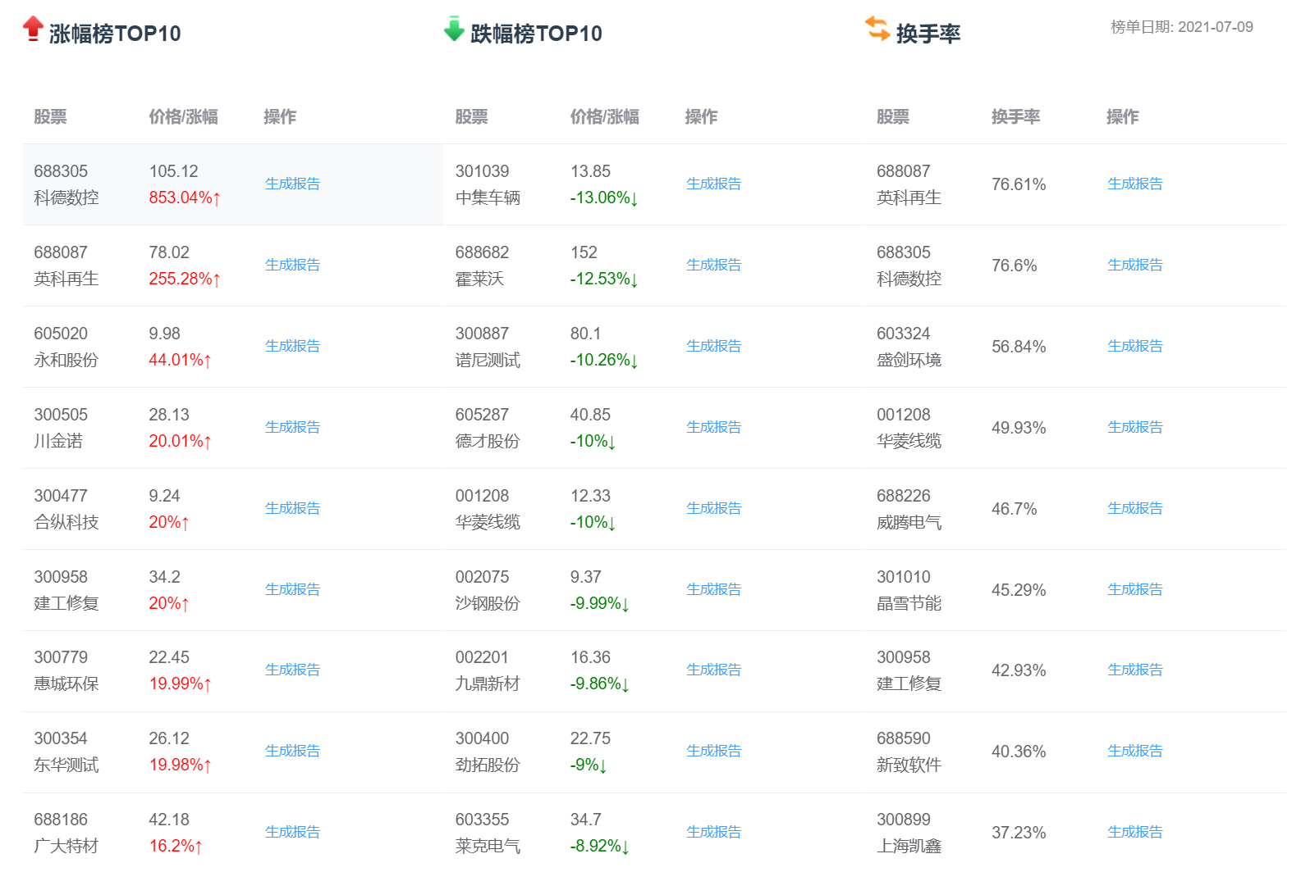
- 选择个股分析报告和个股分析简报的方法：在弹出框中，选择报告类型，进而生成报告。
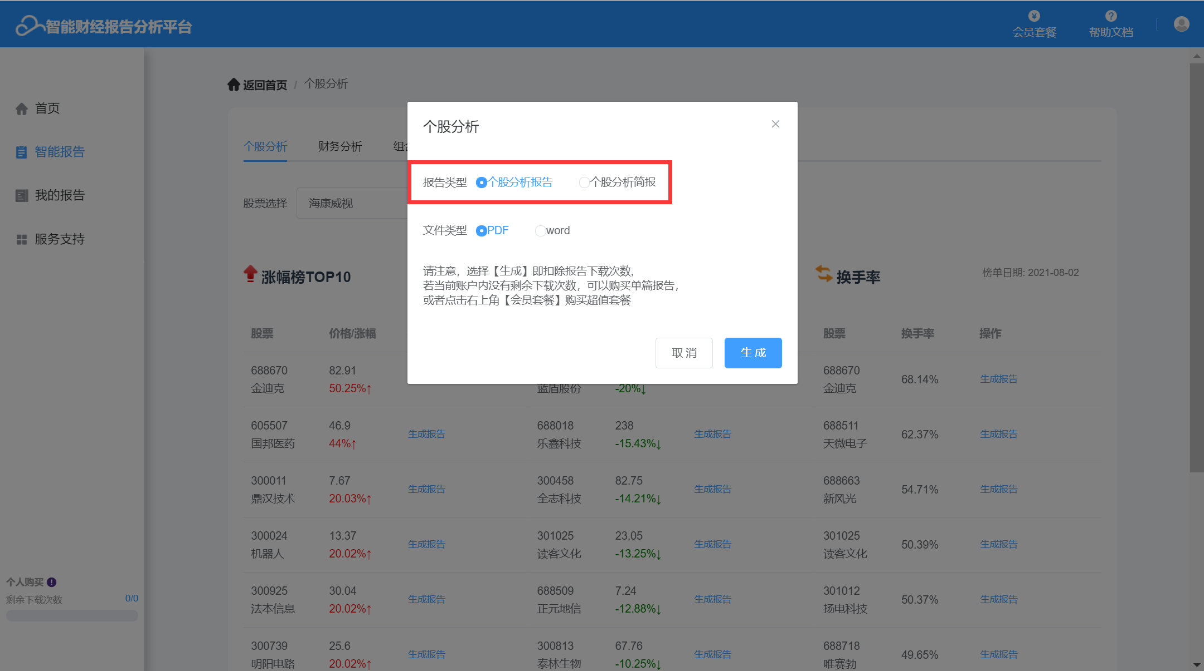
- 财务分析报告的生成
生成财务分析报告的途径有三种，一是用户通过自主输入股票名称或股票代码的方式来选择指定个股，二是从下方财务能力排行中选择感兴趣的公司，三是从最新发布财报列表中筛选公司。

- 自主选择分析目标的方法：在输入框中输入股票名称或者股票代码，点击右侧【分析一下】，即可开始生成报告。
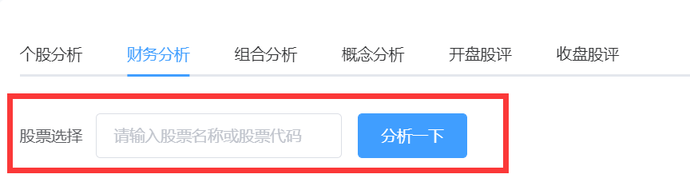
- 查看财务能力TOP 10公司的方法：根据盈利能力、盈利质量、偿债能力、营运能力、成长能力及五方面综合评分，形成了财务能力排名，用户可查看各评价维度TOP 10公司的财务分析报告。操作方法是，在列表中切换评价维度，选择公司，并点击右侧【生成报告】即可开始生成报告。
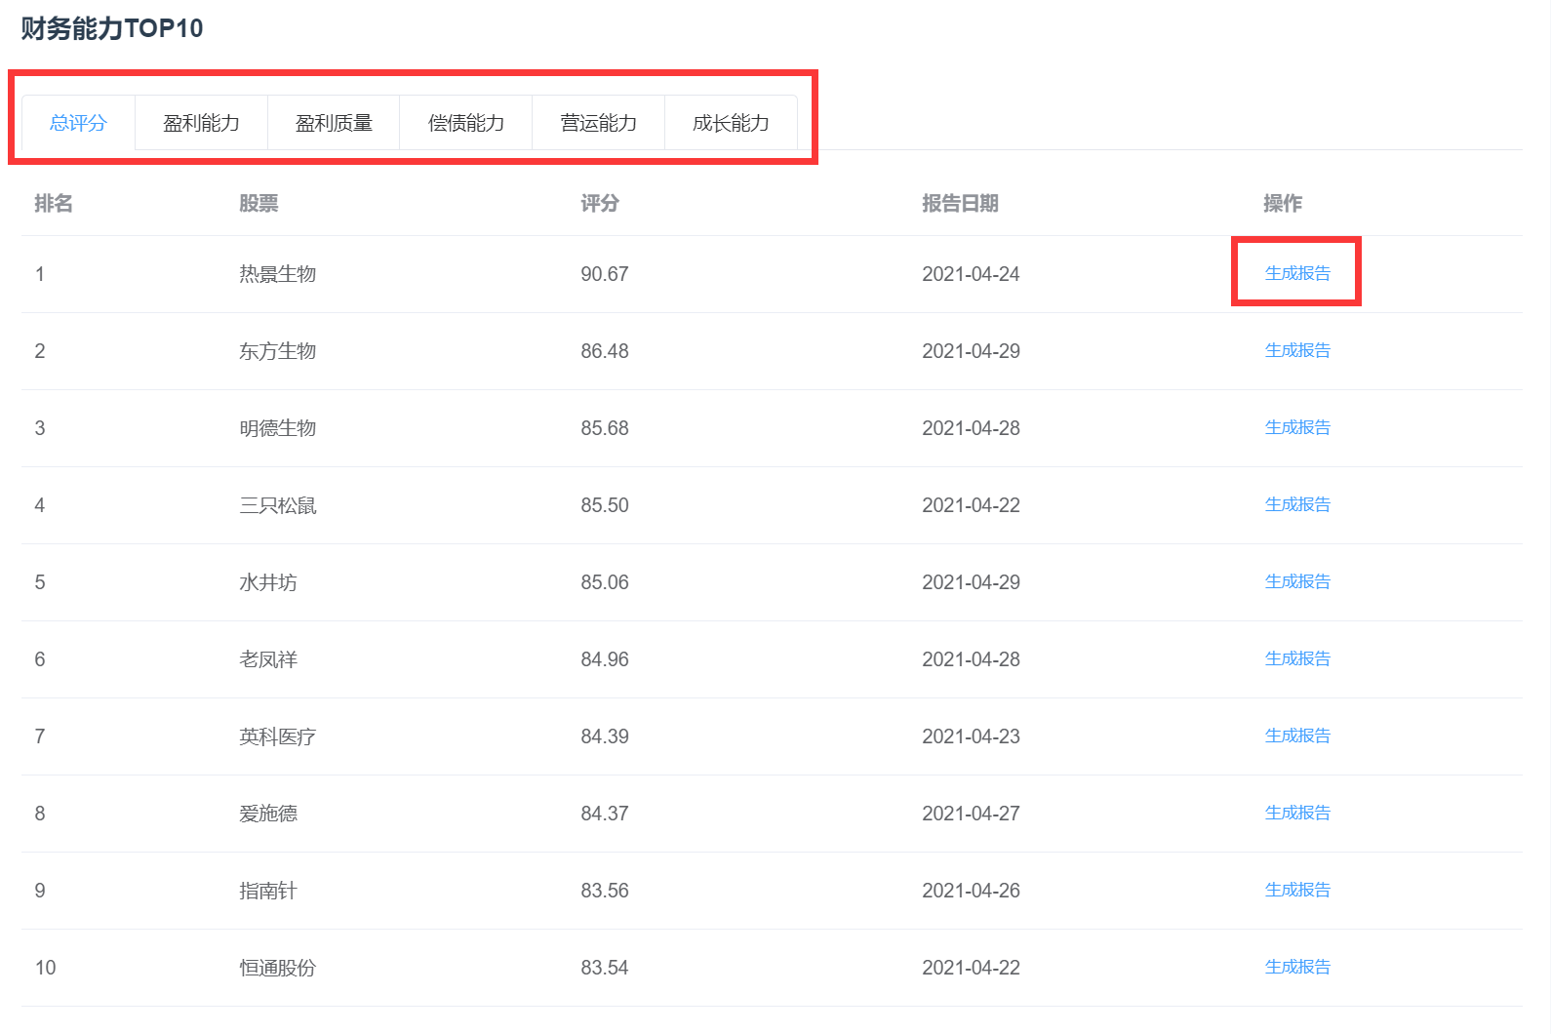
- 查看最新发布财报公司的财务分析报告的方法：用户可查看最新发布财报的公司的财务分析报告，在列表中选择公司，点击最右侧的【生成报告】即可。
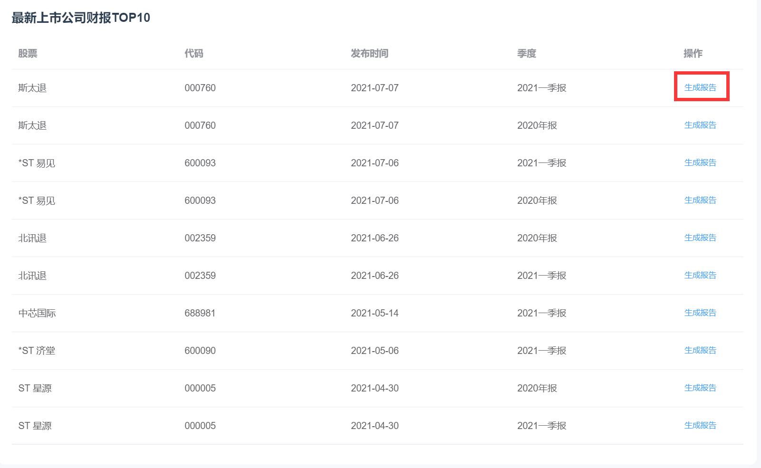
- 组合分析报告的生成
用户通过向组合内添加股票的方式，形成个性化的投资组合，进而一键生成组合分析报告，综合对比股票各方面情况，快速形成立体认识。
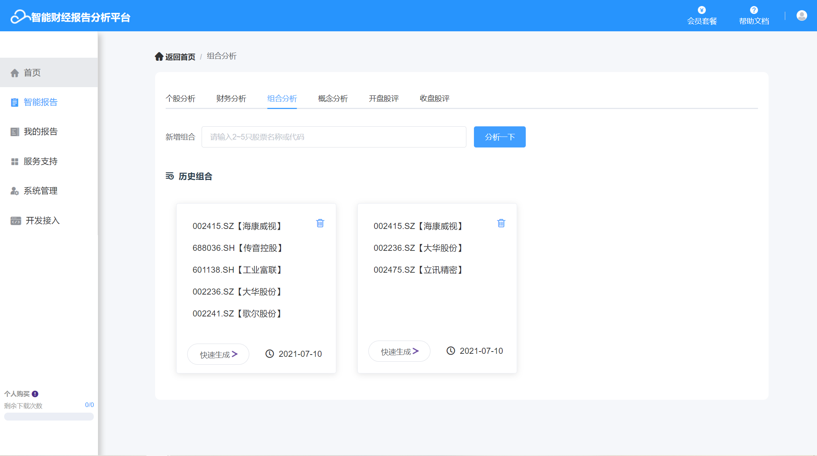
- 添加新组合的方法：在输入框中输入2至5只股票的名称或代码，逐一添加并形成新的投资组合。添加完成后，点击右侧【分析一下】即可开始生成报告。因组合分析报告生成时间较长，不建议用户在当前界面等待，可稍后前往【我的报告】界面下载。
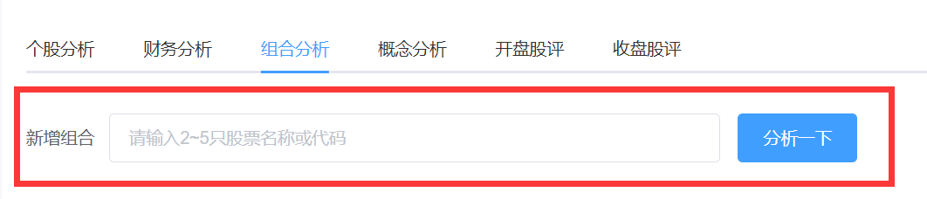
- 查看历史组合的方法：点击任意历史投资组合中的【快速生成】，即可再次生成该历史组合的最新报告。点击后需等到报告生成，稍后前往【我的报告】界面下载相应报告即可。
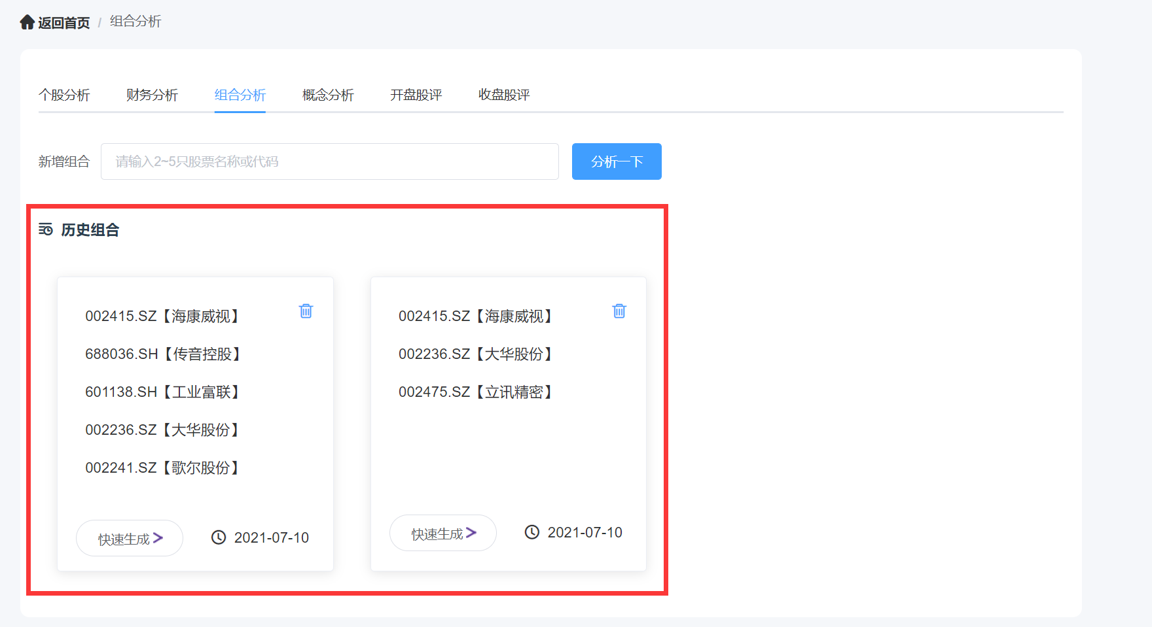
- 概念分析报告的生成
生成概念分析报告的途径有两种，一是通过用户自主输入概念名称或概念代码的方式来选择指定概念，二是从下方涨幅榜TOP 10和跌幅榜TOP 10中选择概念继而生成报告。
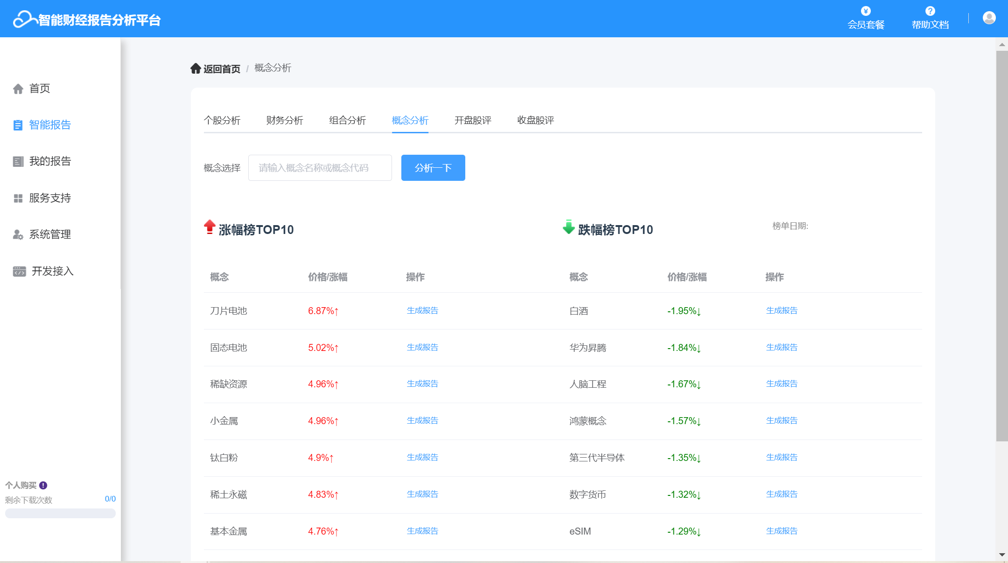
- 自主选择概念的方法：在输入框中输入概念名称或者概念代码，点击右侧【分析一下】，即可生成报告。
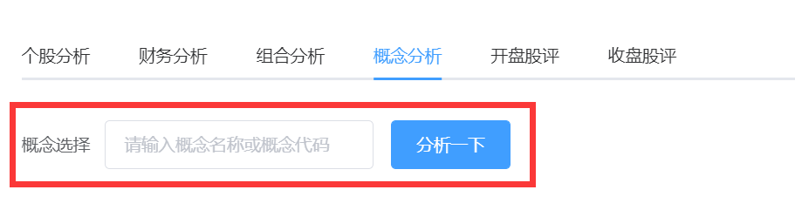
- 选择榜单中概念的方法：选中榜单中的任意概念，点击右侧【生成报告】，即可生成报告。
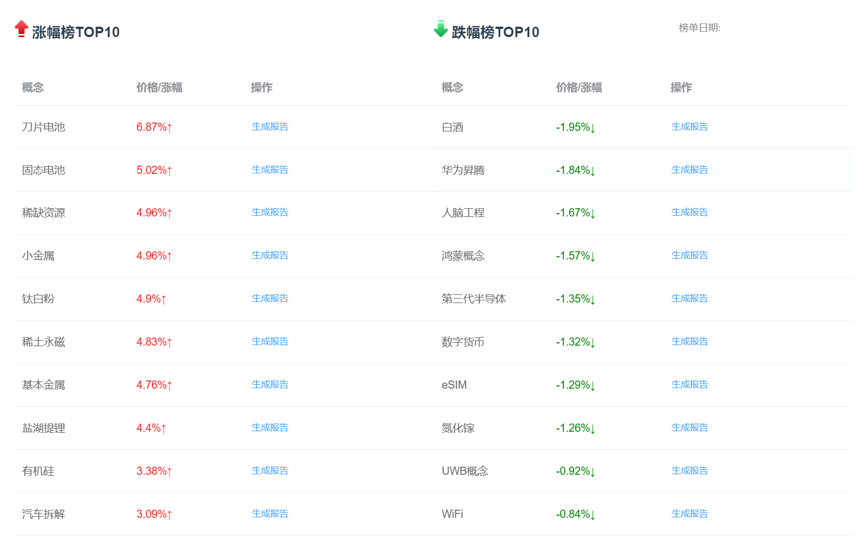
- 开/收盘股评的生成
开收盘股评界面将自动呈现最新交易日的开/收盘股评信息，并形成报告，用户可通过选择日期的方式查看既往日期的股评报告。
- 开盘股评的生成方法：通过选择日期的方式，自动查看该日的开盘股评。
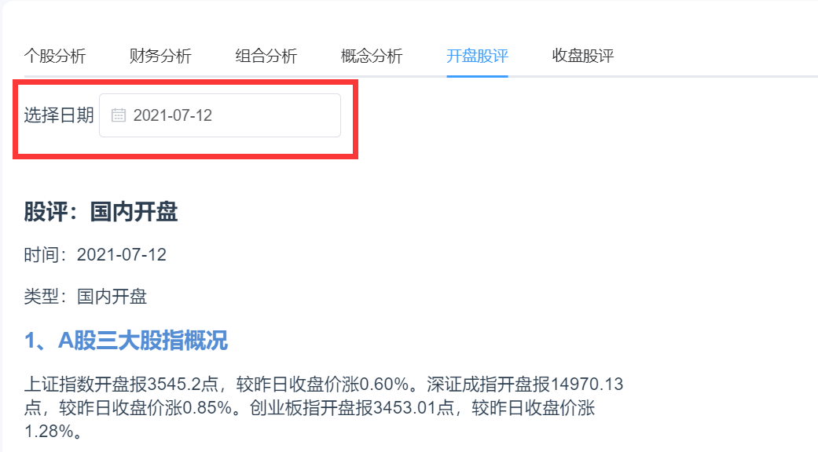
- 收盘股评的生成方法：通过选择日期的方式，自动查看该日的收盘股评。
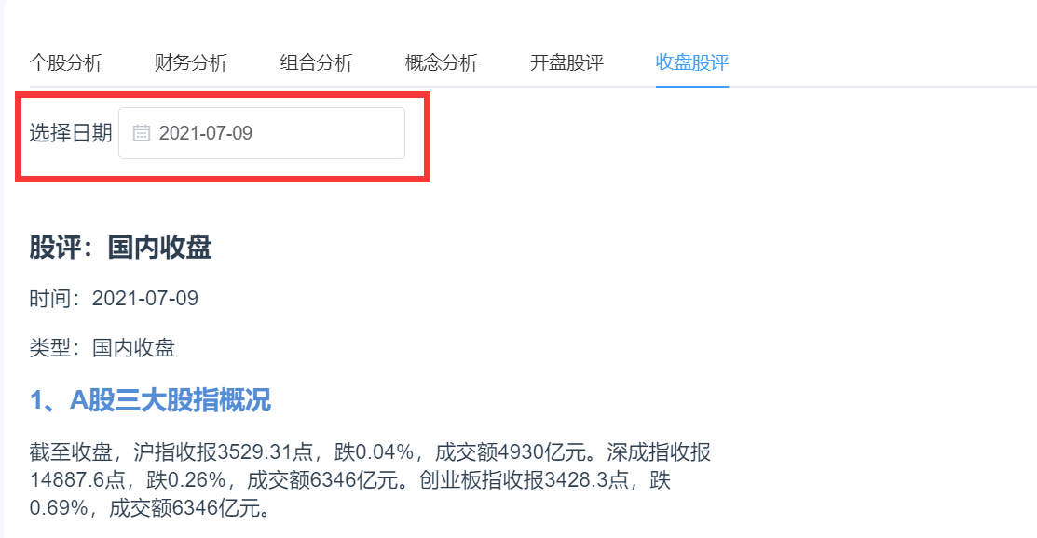
- 我的报告
在【我的报告】界面，用户可查看此前生成的所有报告，平台支持重复阅读/下载报告。在【智能报告】界面生成的【组合分析】报告，也需要在此界面阅读或下载
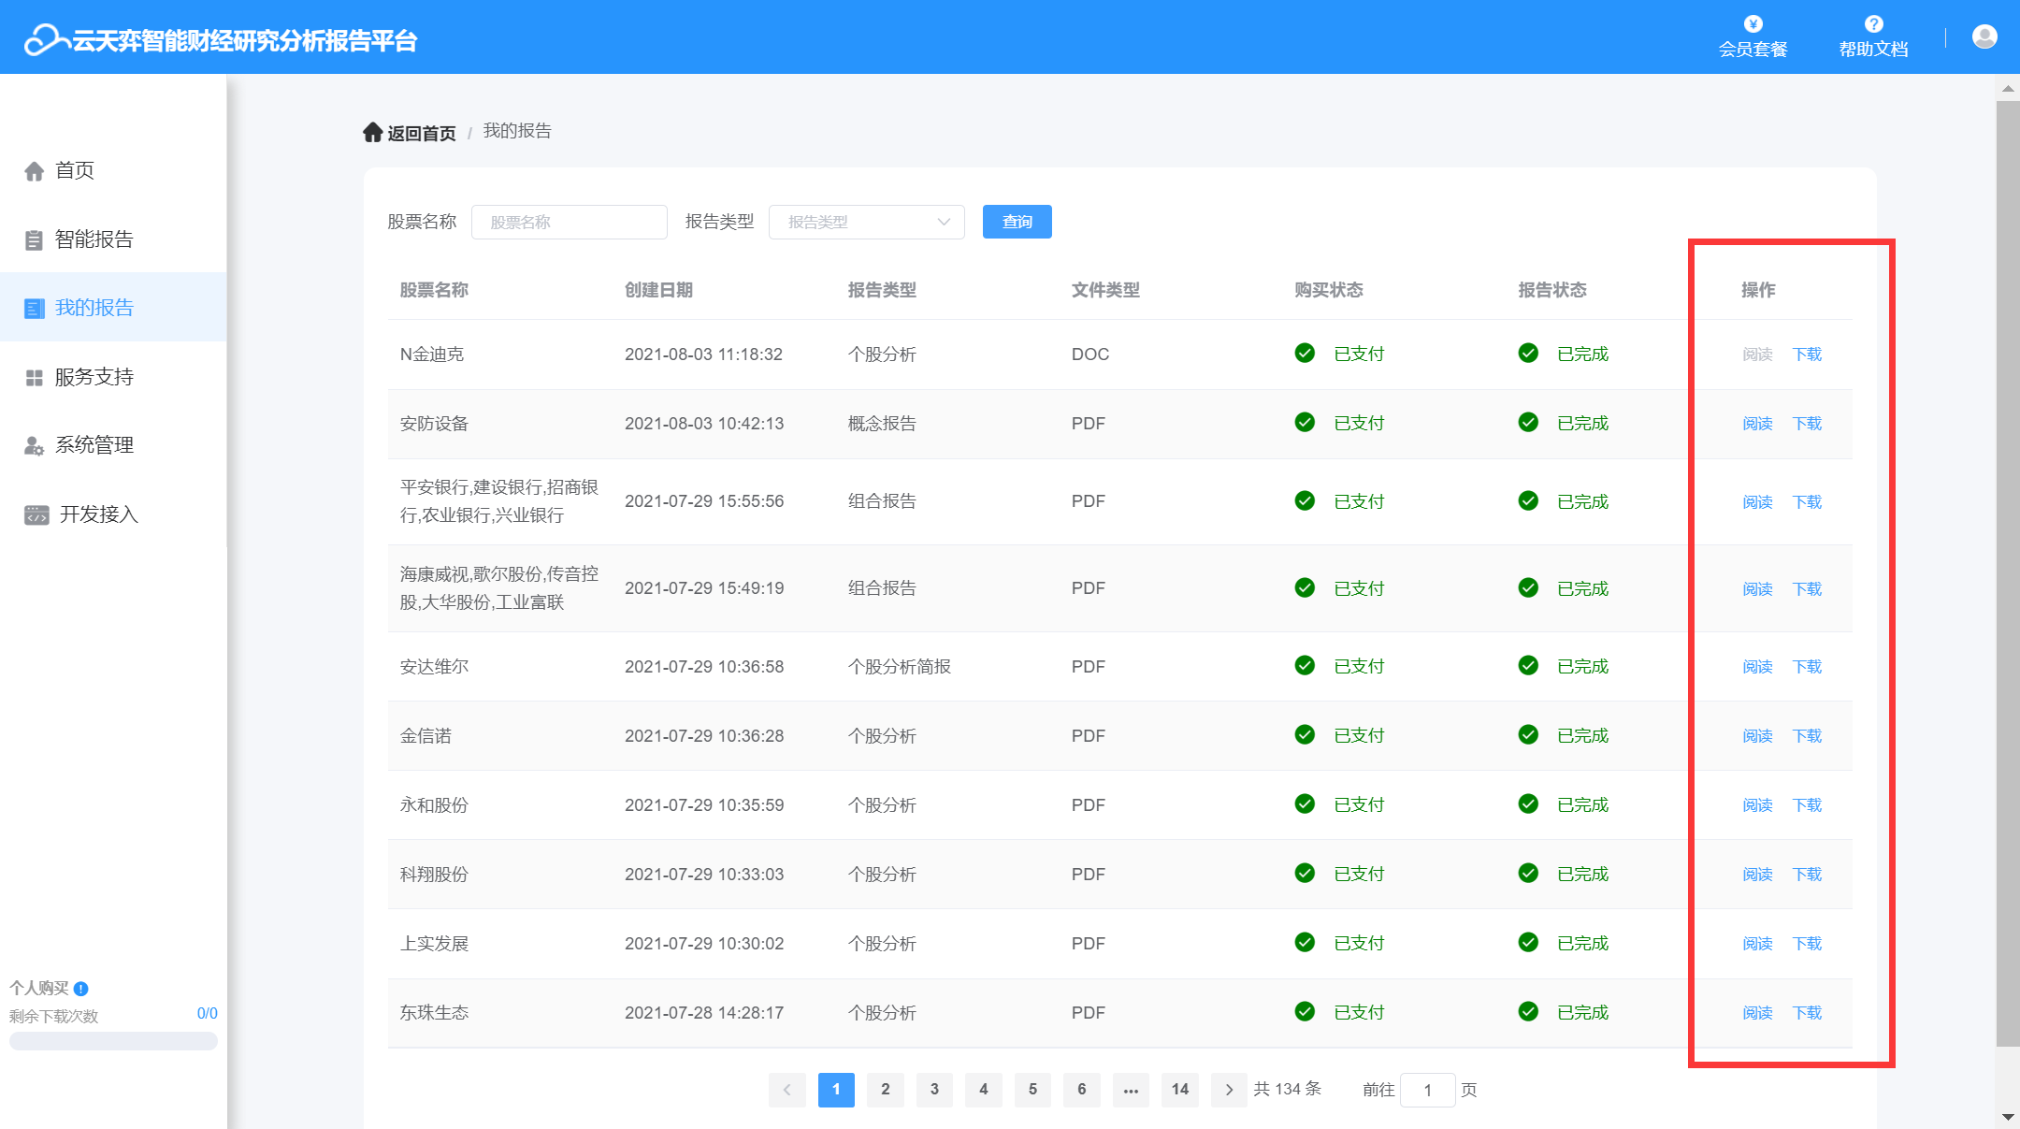
- 服务支持
除了平台内的现有服务，用户还可申请更多的报告生成服务，拓展报告类型、增加报告数量和报告格式。
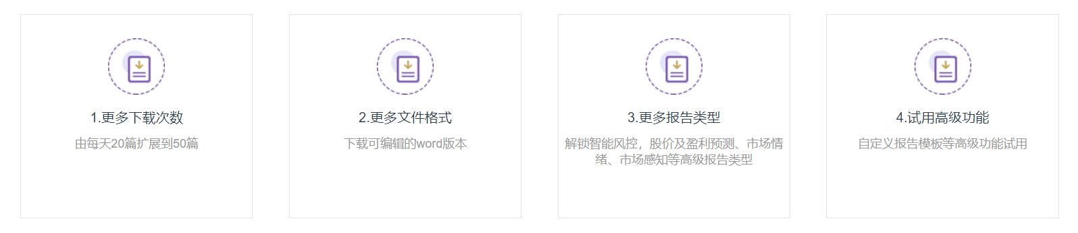
- 申请高级服务的方法：用户可按个人和单位需求留下联系方式，我们的工作人员会在收到消息的第一时间将与您取得联系。
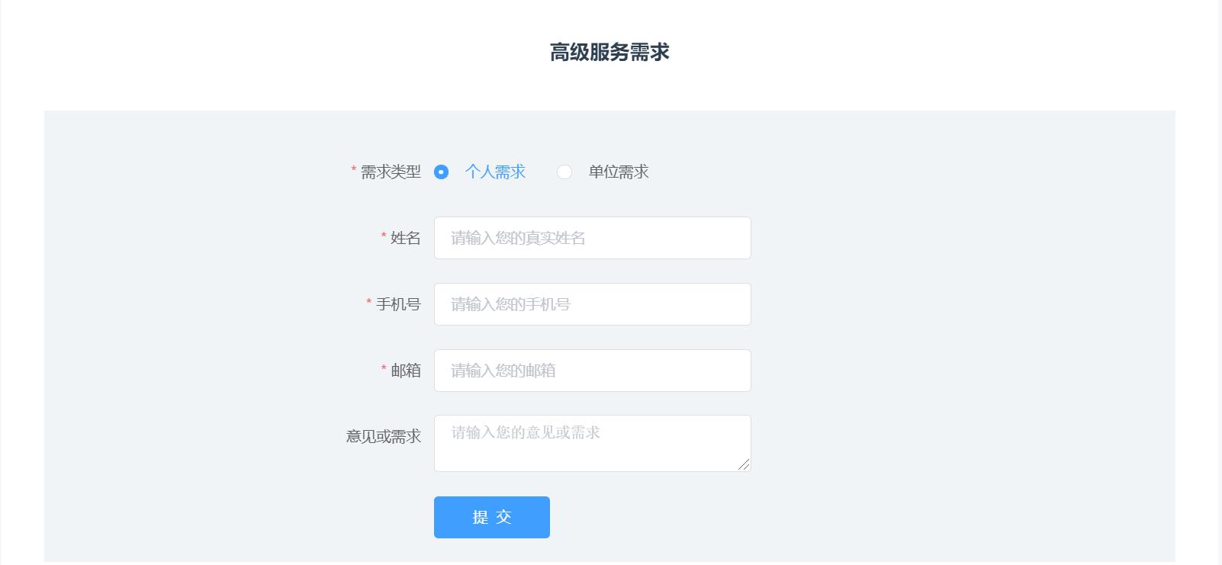
- 解决常见问题的方法：用户可在界面右上角查看【帮助文档】，或联系【在线客服】寻求帮助。
